ПРАКТИЧЕСКАЯ ПОДГОТОВКА
В НАУЧНО-ИССЛЕДОВАТЕЛЬСКОМ ЦЕНТРЕ
«СОВЕРШЕНСТВОВАНИЯ ЗАЩИТНЫХ МЕРОПРИЯТИЙ»
ВНИИ ГОЧС МЧС РОССИИ

В связи с украинским ракетным ударом по городу Севастополь, произошедшим 23 июня 2024 года, запланированная на полуострове Крым практическая подготовка студентов МГТУ им. Н. Э. Баумана в целях безопасности была перенесена в Москву.
Перед началом практики было проведено несколько организационных собраний, на одном из которых, состоявшемся 25 июня во Всероссийском научно-исследовательском институте по проблемам гражданской обороны и чрезвычайных ситуаций МЧС России (ВНИИ ГОЧС МЧС России), студентам была дана информация о шести научно-исследовательских центрах, а также предоставлена возможность прохождения практической подготовки в институте.
Таким образом, в 2024 году практическая подготовка для студентов кафедры Экология и промышленная безопасность МГТУ им. Н. Э. Баумана состоялась на базе ВНИИ ГОЧС МЧС России.
В рамках практической подготовки перед студентами стояли задачи изучения деятельности Института, ознакомления с выбранным для прохождения практики научно-исследовательским центром, его структурой, деятельностью, а также обязанностями младшего научного сотрудника центра.
Непосредственно практическая подготовка для нас началась 3 июля 2024 года организационным собранием, в ходе которого нам были продемонстрировано несколько фильмов, рассказывающих о деятельность МЧС России, ВНИИ ГОЧС МЧС России, Гражданской обороне в Российской Федерации. После организационного собрания студенты ознакомились с техникой безопасности, прошли инструктаж по гражданской обороне и пожарной безопасности, познакомились с руководством и сотрудниками выбранного для прохождения практики научно-исследовательского центра и обязанностями младшего научного сотрудника центра.
Для прохождения практики мной был выбран 4 Научно-исследовательский центр совершенствования защитных мероприятий (4 НИЦ).
4 НИЦ состоит из нескольких научно-исследовательских отделов (НИО) и научно-исследовательских лабораторий (НИЛ):
41 НИО «Радиационная, химическая и биологическая защита»;
42 НИО «Инженерно-технические мероприятия гражданской обороны и защиты от ЧС»;
43 НИО «Развитие сети наблюдения и лабораторного контроля»;
44 НИЛ «Средства индивидуальной защиты, радиационной и химической разведки и дозиметрического контроля»;
45 НИЛ «Защитные сооружения гражданской обороны»;
46 НИО «Управление правами на результаты интеллектуальной деятельности».
Моя практическая подготовка проходила в 42 НИО, основными задачами которого являются:
- научно-методическое сопровождение работ в области инженерно-технических мероприятий в области ГО и ЗНТЧС;
- методическое руководство в области создания, поддержания в готовности и использования защитных сооружений и иных объектов ГО при военных конфликтах или вследствие этих конфликтов, а также при ЧС природного и техногенного характера в мирное время;
- организация натурных испытаний и экспериментов.
В рамках практики мне было предложено выполнить ряд задач, которыми занимаются младшие научные сотрудники, а именно:
- заполнение реестра защитных сооружений гражданской обороны (ЗС ГО) на снятие с учета и изменение типа в рамках выполнения Государственного задания;
- подготовка шаблонов заключений на документацию на снятие с учета и изменение типа ЗС ГО в рамках выполнения Государственного задания.
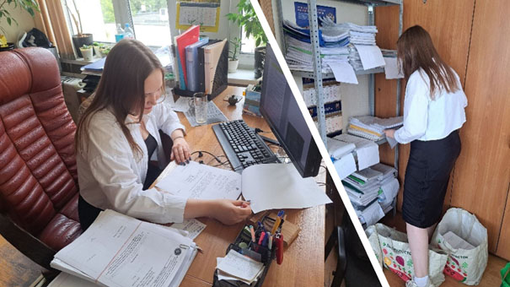
Заполнение реестра ЗС ГО
Снятие с учета ЗС ГО – это процедура, которая предполагает исключение объекта из Государственного реестра объектов гражданской обороны.
Процедура начинается с заявления, которое подается в орган МЧС России, осуществляющий учет защитных сооружений ГО. После этого проводится экспертиза технической документации, подтверждающая соответствие защитного сооружения требованиям. На основании результатов экспертизы орган МЧС России принимает решение о снятии с учета.
С учета снимаются ЗС ГО в следующих случаях:
-при утрате расчетных защитных свойств ограждающих и несущих строительных конструкций, если восстановление их технически невозможно или экономически нецелесообразно;
- в связи с новым строительством, реконструкцией, техническим переоснащением зданий и сооружений, осуществляемыми по решению федеральных органов исполнительной власти или органов исполнительной власти субъектов Российской Федерации и органов местного самоуправления: при этом в планах технического переоснащения и реконструкции организаций предусматривается восполнение снимаемого с учета фонда ЗС ГО;
- при отсутствии организаций, которым возможна передача ЗС ГО в оперативное управление, хозяйственное ведение, и потребности в ЗС ГО на данной территории для защиты категорий населения, установленных постановлением Правительства Российской Федерации от 29 ноября 1999 г. N 1309 "О Порядке создания убежищ и иных объектов гражданской обороны";
- при фактическом отсутствии ЗС ГО по учетному адресу. При этом к акту о снятии ЗС ГО с учета прилагаются материалы проведенных расследований по факту отсутствия ЗС ГО по учетному адресу.
Документация рассматривается в следующем порядке:
1) проверяется комплектность и полнота представленных материалов;
2) проверяется соответствие проведенных расчетов и принятых решений требованиям нормативных и методических документов в области ЗС ГО;
3) проводится изучение пояснительной записки, графических материалов с определением соответствия подготовленных решений заданию и другой разрешительной документации.
Таким образом, прохождение практической подготовки на базе ВНИИ ГОЧС МЧС России позволило мне познакомиться с деятельностью Института и предметной областью работы специалиста в области ГО и защиты в ЧС. Рассчитываю, что полученные знания помогут мне успешно завершить обучение в бакалавриате кафедры Экология и промышленная безопасность МГТУ им. Н.Э. Баумана.
Автор:
студентка кафедры Э9, группа Э9-61Б
Мария Баранова

